В самом начале отчета в лабораторной работе необходимо привести таблицу вашего варианта задания, например:

Таблица 4.1

|  |  |  |
| --- | --- | --- |
| № варианта | 0 | |
| Сеть 1 | 192.168.2.1/24 | 192.168.3.1/24 |

Таблица 4.2

Разложение IP-адреса на сетевую и машинную части

на основании сетевой маски

|  |  |  |  |  |  |  |
| --- | --- | --- | --- | --- | --- | --- |
| Назначение | | Система счисления | первый байт | второй байт | третий байт | четвертый байт |
| Адрес хоста | | 10 | 192 | 168 | 2 | 1 |
| 2 | 1100 0000 | 1010 1000 | 0000 0010 | 0000 0001 |
| Маска |  | 10 | 255 | 255 | 255 | 0 |
| Прямая | 2 | 1111 1111 | 1111 1111 | 1111 1111 | 0000 0000 |
| Инверсная | 2 | 0000 0000 | 0000 0000 | 0000 0000 | 1111 1111 |
| Адрес сети | | 10 | 192 | 168 | 2 | 0 |
| 2 | 1100 0000 | 1010 1000 | 0000 0010 | 0000 0000 |
| Широковещательный адрес | | 10 | 192 | 168 | 2 | 255 |
| 2 | 1100 0000 | 1010 1000 | 0000 0010 | 1111 1111 |
| Адрес шлюза по умолчанию | | 10 | 192 | 168 | 2 | 254 |
| 2 | 1100 0000 | 1010 1000 | 0000 0010 | 1111 1110 |

|  |  |  |  |  |  |  |
| --- | --- | --- | --- | --- | --- | --- |
| Назначение | | Система счисления | первый байт | второй байт | третий байт | четвертый байт |
| Адрес хоста | | 10 | 192 | 168 | 3 | 1 |
| 2 | 1100 0000 | 1010 1000 | 0000 0011 | 0000 0001 |
| Маска |  | 10 | 255 | 255 | 255 | 0 |
| Прямая | 2 | 1111 1111 | 1111 1111 | 1111 1111 | 0000 0000 |
| Инверсная | 2 | 0000 0000 | 0000 0000 | 0000 0000 | 1111 1111 |
| Адрес сети | | 10 | 192 | 168 | 3 | 0 |
| 2 | 1100 0000 | 1010 1000 | 0000 0011 | 0000 0000 |
| Широковещательный адрес | | 10 | 192 | 168 | 3 | 255 |
| 2 | 1100 0000 | 1010 1000 | 0000 0011 | 1111 1111 |
| Адрес шлюза по умолчанию | | 10 | 192 | 168 | 3 | 254 |
| 2 | 1100 0000 | 1010 1000 | 0000 0011 | 1111 1110 |

Рис. 1

# Создание Vlan с одним коммутатором

Создаем схему сети. Для создания нескольких однотипных устройств можно держа нажатой клавишу CTRL выделить устройство и щелкать мышкой на рабочем пространстве. Так же можно задавать провода. Создаем следующую схему.

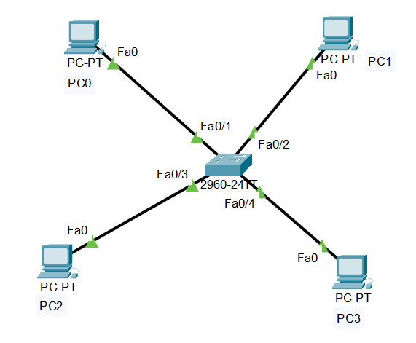

Рис. 2.

Будем считать, что PC0 и PC1 составляют один сегмент сети, а PC2 и PC3 – другой. Обозначим их разными цветами. В первом сегменте будет работать бухгалтерия (она всегда любит работать обособленно), а во втором сегменте будут работать обычные пользователи. Наша задача разделить трафик обоих сегментов.

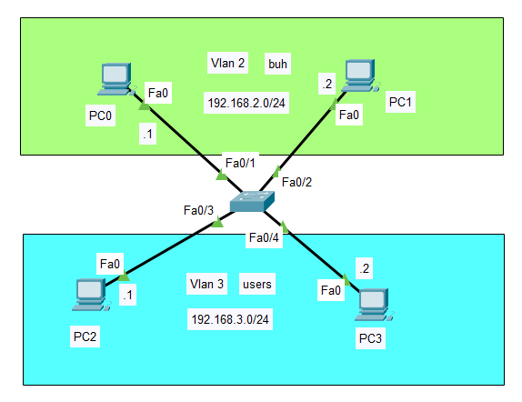

Рис. 3.

По умолчанию все порты коммутатора находятся в первом вилане. А мы создадим вилан2.

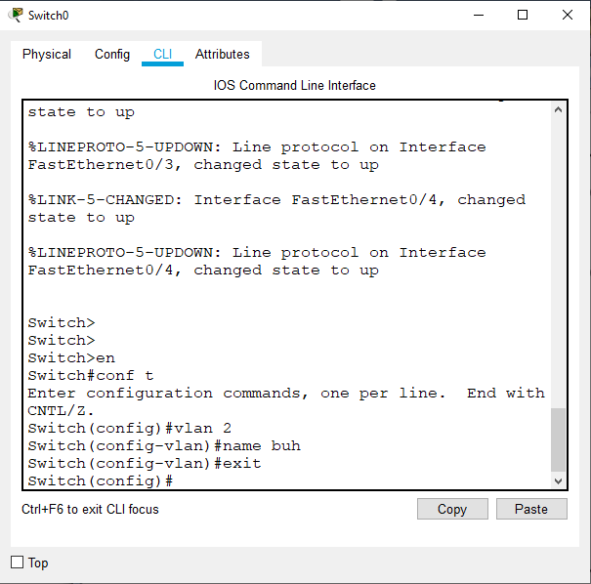

Рис. 4.

Теперь определяем порты f0/1 и f0/2 в только что созданный вилан.

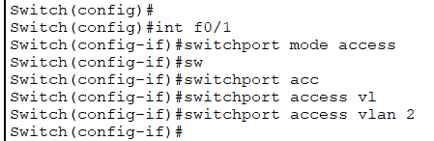

Рис. 5.

Команда mode access переводит порт в состояние предназначенное для подсоединения конечных хостов, потребляющих трафик - компьютеры, IP-телефоны и т.д. Последняя команда рис. 4 подключает порт к вилану 2. Проделанную работу можно увидеть так:

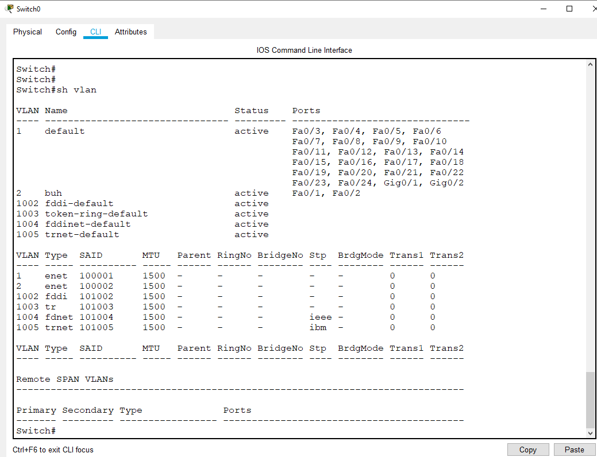

Рис. 6.

Мы видим, что порты f0/1 и f0/2 принадлежат вилану 2 с именем buh. Теперь конфигурируем вилан 3 с именем users и включаем в него порты f0/3 и f0/4.

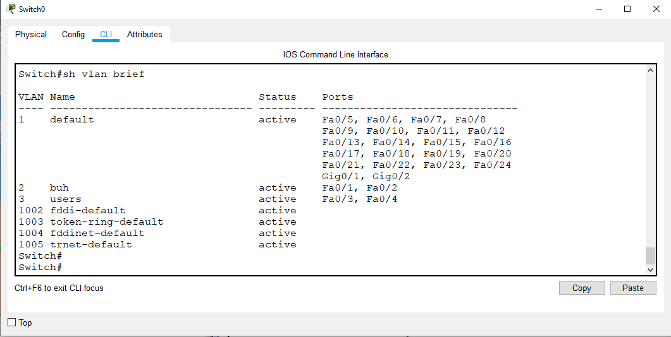

Рис. 7.

Проверяем работу сети

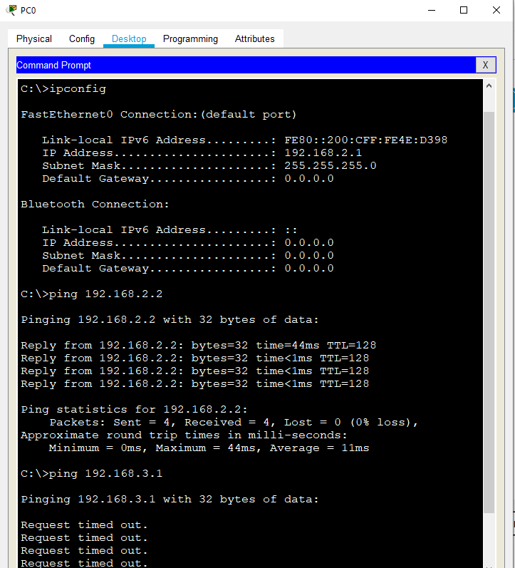

Рис. 8.

Как видим компьютер видит соседа из своей сети, а компьютеры из другой сети не видит. Если посмотреть таблицу MAC-адресов, то мы увидим не только адреса и порты, но и виланы.

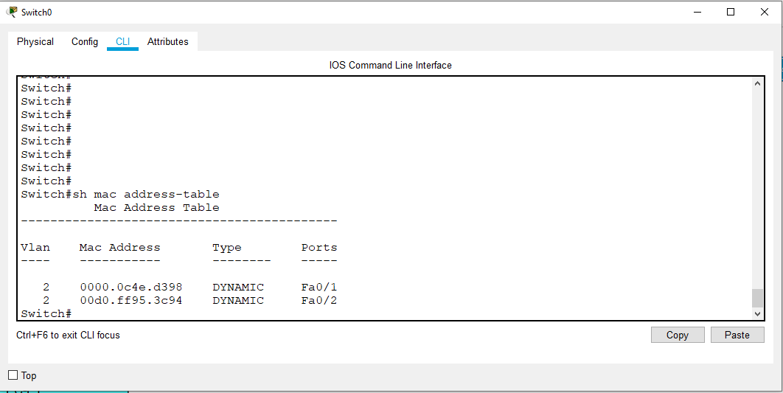

Рис. 9.

Создание Vlan с двумя коммутаторами

Добавляем еще один коммутатор и четыре хоста. Настраиваем их аналогично. Адреса видны на рис. 10.

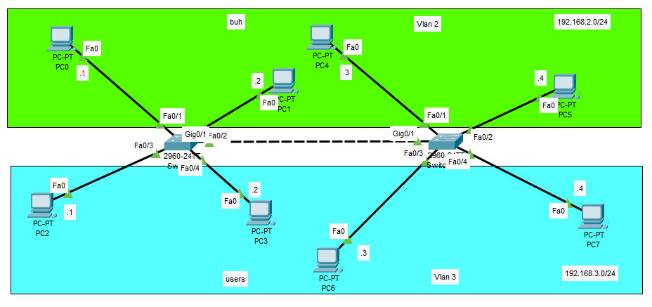

Рис. 10.

Новое на этом рисунке – соединение двух коммутаторов. Для этого используется транковый порт. Соединение можно представить в виде трубы, а внутри этой трубы можно прокладывать узенькие трубочки для передачи трафика – это и есть виланы. То есть транковый порт позволяет логически разбить физическое соединение на несколько составляющих его соединений.

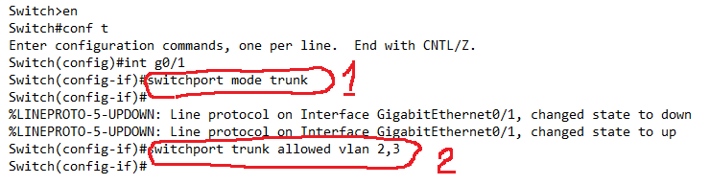

Рис. 11.

Здесь мы указываем, что интерфейс G0/1 подключен к транковому порту (1) и что передавать по нему будем виланы 2 и 3 (2). Аналогичные действия производим и на втором коммутаторе.

Проверяем взаимодействие компьютеров.

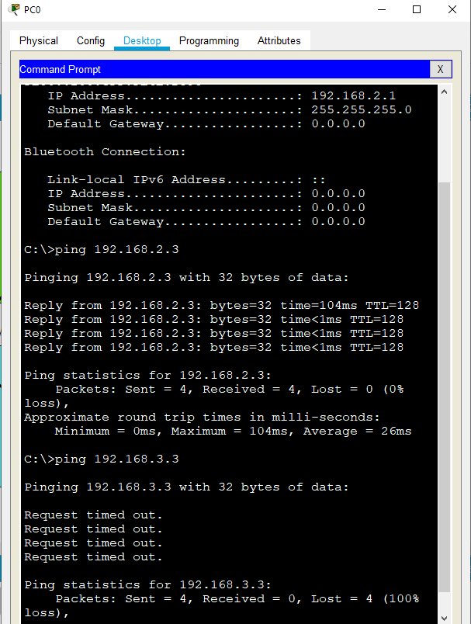

Рис. 12.

Аналогично из другого сегмента.

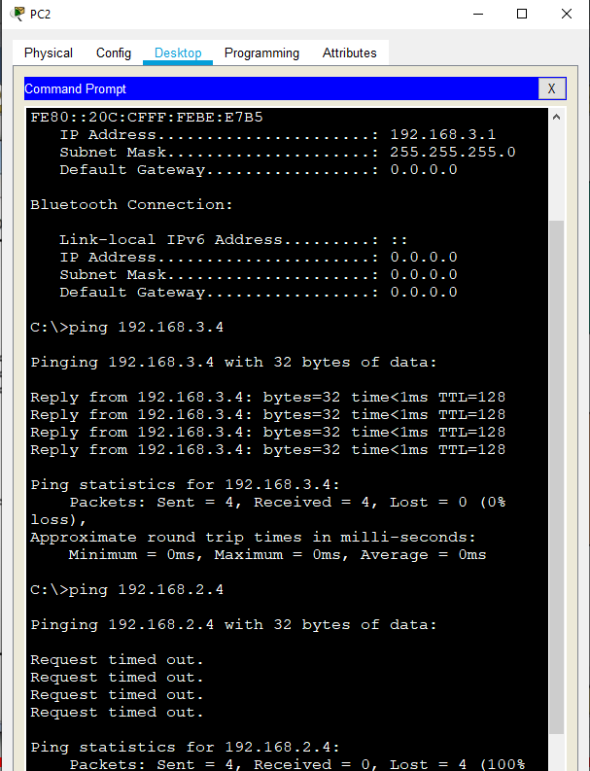

Рис. 13.

Теперь исключим из транкового канала вилан 3.

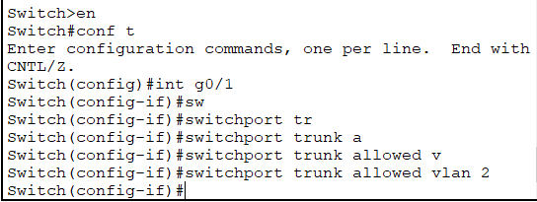

Рис. 14.

Проверяем прохождение пингов в 3 вилане

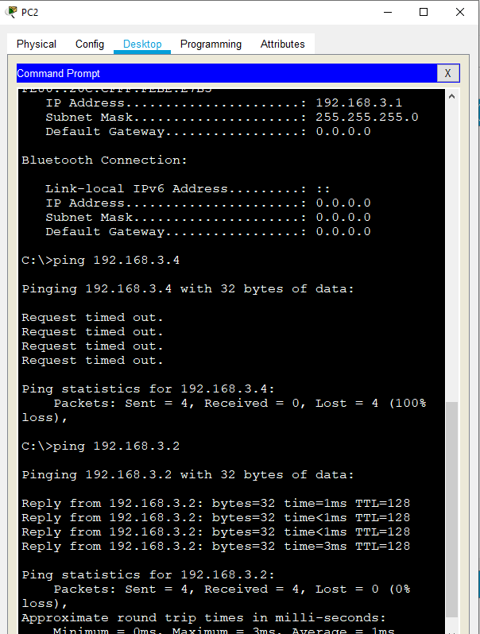

Рис. 15.